|  |  |  |  |  |
| --- | --- | --- | --- | --- |
| מס' קבוצה | אתר | | | תאריך הגשה |
| 37 | [www.kickstarter.com](http://www.kickstarter.com) | | | 03/04/2021 |
| חברי הצוות - מספרי ת.ז | | | | |
| **315523456** | | **208489674** | **316426857** | |

## פרויקט בסיסי נתונים

מטלה 1 – רקע כללי על הארגון והאתר

קיקסטרטר היא פלטפורמת גיוס המונים בין הגדולות והפופולאריות בעולם, היא הוקמה בחודש מאי בשנת 2009 ועד היום מומנו בה בהצלחה קרוב ל- 200 אלף פרויקטים. קיקסטרטר נותנת במה לפרויקטים רבים מתחום הטכנולוגיה ומחוצה לו, ומאפשרת ליוצרי הפרויקט לגייס כספים לטובת פיתוח וייצור בעזרת הציבור (מימון המונים). יוצרי הפרויקט צריכים לבחור תאריך יעד ומטרה כספית מינימלית, כך שאם הפרויקט לא צובר את הסכום הנדרש עד לתאריך הנבחר, הכסף לא נגבה כלל. המגייס יכול להציע תשורות בהתאם לסכום אותו התומך מעוניין לשים, וכך לעודד אנשים לתמוך במיזם. לדוגמא- בפרויקט למימון הוצאת ספר, תשורה יכולה להיות הספר חתום ע"י הסופר. בנוסף באתר קיימת אפשרות להגיב על פרויקטים, לשאול שאלות ולתת פידבק למוצר, כך בעצם משתמשים יכולים ליצור קשר אחד עם השני ובמיוחד עם יוצרי הפרויקט וכך ליצור סוג של קהילה.

מטרת החברה היא גם לספק פלטפורמה בטוחה ואמינה שבה אנשים כנים ופתוחים ישתפו פעולה אחד עם השני על מנת להחיות פרויקטים יצירתיים. קיקסטרטר דוגלת בקידום אומנויות ותרבות, הכנסת ערכים בפעילויות החברה ולהילחם באי שוויון וכך לעזור ליצירת פרויקטים יצירתיים לקרות. קיקסטרטר אינם מעוניינים שאליטות החברה וההרגלים החברתיים יגדירו את אופי הפרויקטים ותוכנם, אלא אנשים מוכשרים ויצירתיים אשר בעזרת כישוריהם והקהילה באתר ייצרו ביחד פרויקטים משותפים.

אחד האתגרים המעניינים של קיקסטרטר הוא משתמשים אשר משתמשים באתר כאמצעי להשלמת הכנסה. או, בלשון קצת פחות נקייה, גיוס נדבות. אתגר נוסף הוא הקניין הרוחני, כאשר יוצרי הפרויקט מפרסמים רעיון חדש ניתן להעתיקו.

אתרים דומים לקיקסטרטר הם אינדיגוגו האמריקאית והדסטארט הישראלית. אינדיגוגו, בשונה מקיקסטרטר, דוגלת במימון לכל דבר אשר מתחשק. היא תאפשר מימון אף לתחביבים, תרומות וסיוע, בניגוד לקיקסטרטר שמאפשרת השקת פרויקטים בלבד. בנוסף, אינדיגוגו מאפשרת לשמור על כספי המשכון גם כאשר המטרה לא התקיימה. הדסטארט בדומה לקיקסטרטר דוגלת במודל הכל או כלום כלומר אם לא הגעת לייעד לא תקבל שקל, אך בדומה לאינדיגוגו גם היא תאפשר מימון לכל מטרה שהיא.

מטלה 2 - התהליך העסקי

אתר קיקסטרטר עוסק בגיוס כספים לפרויקטים ויש בו 2 תהליכים עסקיים מרכזיים, שניהם עוסקים בגיוס כספים אך כל אחד מזווית אחרת. תהליכים אלו תלויים זה בזה ונשענים אחד על השני, ולכן אנו סבורים שיש להם חשיבות זהה.

תהליך אחד הינו מזווית התומך. בתהליך זה המשתמש בוחר באילו מהפרויקטים אשר מוצגים באתר ברצונו לתמוך, אם בכלל. את החיפוש הוא יכול לבצע על ידי בחירת קטגוריה מסוימת, לפי פופולריות, לפי תאריך הוספה לאתר ועוד. אם מצא פרויקט שהוא מעוניין לתמוך בו, על הגולש לפתוח משתמש או להתחבר למשתמש קיים. התמיכה הינה כספית, ועבורה יכול המשתמש לקבל תשורה מסוימת בהתאם לסכום אותו הוא בוחר לתרום.

בזווית הפוכה, זווית המגייס, קיים תהליך גיוס הכספים. בתהליך זה, משתמש אשר מעוניין באיסוף כספים למטרת מיזם מסוים פותח עמוד פרויקט באתר ובו הוא מספק נתונים ופרטים אודותיו, בין השאר הסברים על המיזם/מוצר, תיאור של מייסדי הפרויקט, שותפים, תשורות עבור תמיכה, מדיה ועוד.

לחברה אין פעילויות עסקיות נוספות מחוץ לאתר.

ניתן להשוות בין התהליך העסקי שמתבצע באתר לתהליך גיוס כספים של חברת סטרטאפ. בתהליך מסוג זה, החברה מחפשת מימון ותמיכה כספית ממגוון של גופים כגון קרנות הון סיכון, תומכים פרטיים (תומכי אנג'ל) וחברים או מכרים. כמו באתר, לחברה בדרך כלל אין עדיין מוצר מוגמר, ועל מנת להוציא את הרעיון שלה לפועל היא צריכה תמיכה כספית ראשונית. חברת קיקסטרטר בעצמה הוקמה כסטרטאפ על ידי גיוס כספים בצורה כזו בשנת 2009, בתמיכת קרן הון סיכוןUnion Square Ventures, ומספר משקיעי אנג'ל. יש לשים לב כי באתר, בשונה מקרנות, אין התומך מקבל מניות או אופציות בחברה אלא רק תשורה (סמלית יותר מאשר רווחית) בתמורה לתמיכתו.

האתר מספק לגוף (חברה, אדם, קבוצת אנשים) המחפש תמיכה כספית חשיפה רחבה ומהווה פלטפורמה נגישה וקלה לשימוש. בניגוד לגיוס המסורתי של חברות סטרטאפ, שימוש באתר קיקסטרטר מאפשר לכל אדם לתמוך במיזם מבלי לפגוש אותו, להסביר לו על המיזם (פיטצ') או להכיר אותו. בין הסטרטאפים שפרצו באמצעות שימוש בפלטפורמת קיקסטרטר ניתן למצוא את Pebble שמייצרת שעונים חכמים ומתחרה באפל וגוגל, Bragi, חברה שמייצרת אוזניות אלחוטיות ו-Oculus שמתעסקת בטכנולוגיית VR ונרכשה על ידי פייסבוק.

**איסוף מידע במהלך התהליך העסקי**

בהרשמה לאתר, המשתמש נדרש למלא את שמו, כתובת האי-מייל שלו וסיסמא. מידע זה הוא בסיסי בהרשמה לאתרי אינטרנט, והכרחי על מנת לקשר את הפרויקט/התמיכה למשתמש ולהגן על פרטיותו. חלופה אחרת היא להתחבר דרך חשבון קיים של אפל או פייסבוק, שם מידע זה כבר שמור ולכן אין צורך להזינו שוב.

המשתמש נשאל האם ברצונו להשתתף במחקרים של קיקסטרטר, שניתן להניח שהמידע שיאסף מהם ישמש לטובת מידע שיווקי ומיפוי ואפיון תהליכים באתר, כלומר המידע ישמש את האתר ולא את המשתמש.

פתיחת פרויקט

בפתיחת פרויקט, נדרש מהמשתמש לבחור את שם הפרויקט אותו הוא רוצה להשיק, יעד גיוס ותאריך תחילת הקמפיין (אופציונלי **בשלב זה**). מידע זה הוא חובה והכרחי על מנת לאפיין את הפרויקט. מידע אחר, כגון תת כותרת, קטגוריה, תיאור, תמונת ומיקום הפרויקט הוא חובה, אך אינו הכרחי לביצוע התהליך אלא נדרש עבור סיבות אחרות – נראות האתר, מצג אמין של הפרויקט, סיווג פרויקטים לפי פרמטרים שונים, איסוף מידע לטובת שיפור האתר. מידע שאינו חובה למלא, ולכן גם אינו הכרחי, הוא תת-קטגוריה ו-וידאו.

בהמשך, יש למלא פרטים על התשורות, סיפור הפרויקט והאנשים מאחוריו ופרטים על שיווק הפרויקט. כל אלו הם פריטי מידע אותם האתר דורש למלא, אך הם אינם הכרחיים לביצוע התהליך- ניתן היה להשלים את התהליך גם בלעדיהם, אך הם מה שמייחד את האתר ומשכנע אנשים להשתמש בו. פרטים על אופן התשלום (פרטי הישות, חשבון הבנק ואמצעי התשלום) הם חובה והכרחיים על מנת לאפשר תשלום מקוון ובטוח.

תמיכה בפרויקט

כמו בפתיחת פרויקט, בוחרים שם, מייל וסיסמא. יש אפשרות להתחבר דרך אפל או פייסבוק.

אפשר לחפש פרויקט בחיפוש חופשי או לפי קטגוריות.

בפרויקט עצמו, אפשר לתמוך בלי לקבל תשורה, או לבחור את התשורה הרצויה. אם בוחרים לקבל תשורה, צריך לסמן לאיפה המשלוח.

אמצעי תשלום: ויזה, מאסטרקארד, אמריקן אקספרס.

כל המידע הנדרש מתומכים הוא חובה והכרחי על מנת להשלים את תהליך התמיכה.

תרשים זרימה עבור 2 התהליכים העסקיים המרכזיים

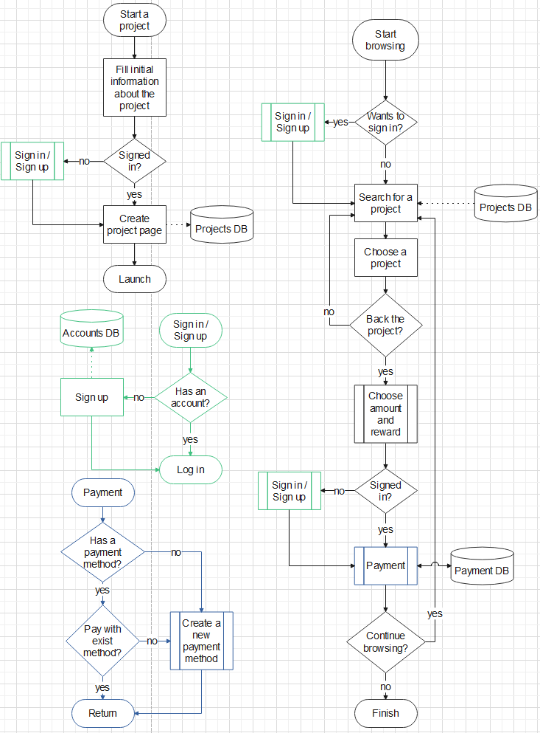

מטלה 3 – עיצוב קונספטואלי ראשוני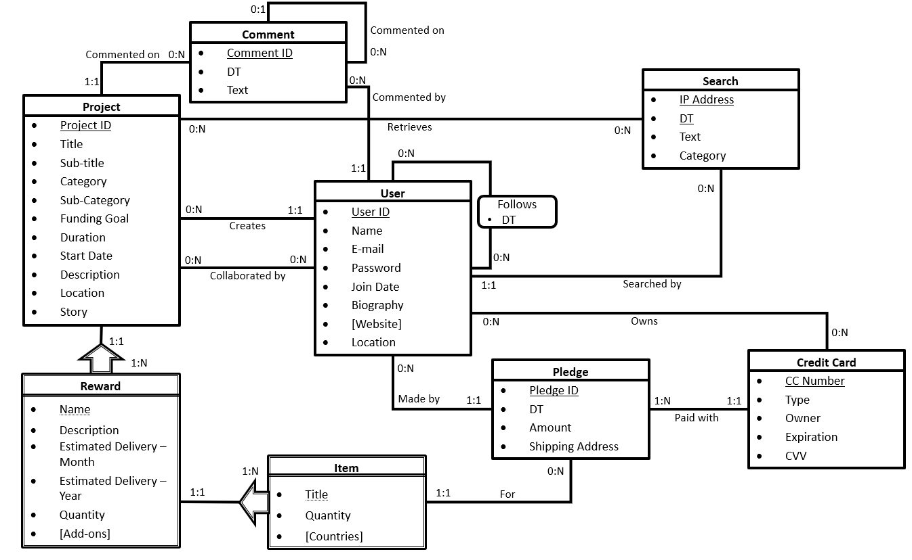

הנחות:

1. משתמש יכול להגיב על פרויקט פעם אחת.
2. לכל משתמש ותגובה יש מזהה ייחודי (נבדק ואכן יש).
3. אם משתמש לא בחר תשורה, הוא כביכול בחר בתשורה "ללא תשורה", וכך גם לגבי פריט.
4. מספר משתמשים יכולים להשתמש באותו כרטיס אשראי, משתמש יכול להיות בעלים של מספר כרטיסי אשראי. אם משתמש שילם בכרטיס אשראי, הכרטיס לא חייב להיות מקושר לחשבון שלו.